

Diesen Artikel finden Sie online unter
http://www.welt.de/117130291

15.06.2013

Die tödlichen Gefahren in gefluteten Häusern

Kehren Flutopfer in ihre Häuser zurück, wollen sie schnell mit dem Aufräumen beginnen: Doch wer durch das Wasser watet oder durch stark beschädigte Räume läuft, bringt sich leicht in tödliche Gefahr.
Von Simone Andrea Mayer
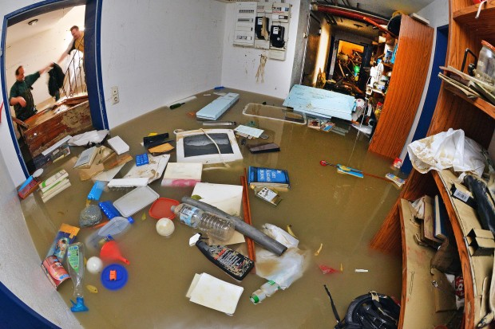

Das große Aufräumen nach dem Hochwasser beginnt vielerorts. Doch Betroffene dürfen im Übereifer nicht unvorsichtig werden – wie der Fall eines Mannes in Sachsen-Anhalt zeigt. Der 61-Jährige wollte seinen Keller auspumpen, der bei der Flut vollgelaufen war.

Doch bei Arbeiten an einer elektrischen Anlage erlitt er einen tödlichen Stromschlag. Und das ist nicht die einzige Gefahr in überschwemmten Häusern – sogar Knallgasexplosionen sind möglich. Das alles kann passieren:

Stromschlag
Bewohner und Helfer dürfen keine überschwemmten Räume betreten, wenn noch Spannung auf dem Stromnetz ist und Geräte eingeschaltet sind. Kommen Betroffene nicht an den Hauptverteilerkasten heran, weil dieser etwa im überschwemmten Keller liegt, müssen sie den Energieversorger anrufen, erläutert Sicherheitsexperte Thomas Raphael vom Verband der Elektrotechnik Elektronik Informationstechnik (VDE) (Link: http://www.vde.com/de/Seiten/Homepage.aspx) . Der Versorger stelle dann den Strom ab.

Denn selbst wenn Hausbesitzer es schaffen könnten, den Schalter im Hauptverteilerkasten zu betätigen, droht weiterhin Gefahr: Die Drähte, über die der Strom von den Außenleitungen zum Verteilerkasten fließt, stehen noch immer unter Spannung. Das sei auch so, wenn man den Strom nur am Sicherungskasten, nicht aber am Hauptverteilerkasten abstellt, erklärt Raphael. Auch zwischen beiden gibt es unter Spannung stehende Verbindungen.

"Kein Problem ist das, wenn der Verteilerkasten im Trockenen, etwa unter dem Dach, liegt", sagt der Experte. "Dann schalte ich dort jene Abschnitte ab, die in den Keller führen." Betroffenen rät Raphael, sich vor ihrer Rückkehr in die Häuser beim Stromversorger zu erkundigen, ob dieser die Versorgung – noch immer – gekappt hat.

Aber selbst dann droht die Gefahr noch: Denn scheint die Sonne auf die Solarmodule auf dem Dach, stehen im überfluteten Keller Wechselrichter und Anschlusskasten der Anlage unter Spannung. Darauf weist der TÜV Rheinland (Link: http://www.tuv.com/de/deutschland/home.jsp) hin.

Explosion
Noch schlimmer kann es kommen, wenn sich das technische Zubehör zu den Solarpanelen auf dem Dach in einem geschlossenen und schlecht gelüfteten Raum befindet, der länger unter Wasser stand. Hier kann sich in einer chemischen Reaktion Wasser in Sauer- und Wasserstoff gespalten haben, erläutert TÜV-Experte Willi Vaaßen. Ein Funken reicht – und es kommt zu einer Explosion. Der TÜV rät daher: Rückkehrer sollten solche Räume sofort sehr gut lüften und offenes Feuer meiden. Dazu gehört auch die Zigarettenglut.

Um Explosion und Stromschlag zu vermeiden, sollte ein Elektriker die Teile der Solaranlage in der Nähe des Generators abklemmen. Ist das Wasser abgelaufen, sollte ebenfalls ein Profi Anschlusskasten und Wechselrichter kontrollieren.

Auch Elektrogeräte dürfen erst wieder an das Stromnetz, wenn sicher ist, dass die Feuchtigkeit sie nicht beschädigt hat. Der Gesamtverband der Deutschen Versicherungswirtschaft (GDV) (Link: http://www.gdv.de/) rät, diese ebenfalls vom Fachmann überprüfen zu lassen – insbesondere die Heizungsanlage mit Brenner, Pumpen und die dazugehörige Regelungs- und Sicherungstechnik.

Statik
Die Räume dürfen Bewohner erst auspumpen, wenn das Hochwasser abgeflossen und der Grundwasserspiegel niedrig genug ist. Sonst bestehe die Gefahr, dass die Bodenwanne des Gebäudes beschädigt wird, erklärt das Bundesamt für Bevölkerungsschutz und Katastrophenhilfe (BBK).

Denn der Druck des Grundwassers von unten kann so groß sein, dass nur Wasser im Keller den nötigen Gegendruck bieten kann. Grundsätzliche Hinweise, dass die Statik des Hauses gefährdet ist, sind laut Verband Deutscher Sicherheitsingenieure (VDSI) (Link: http://www.vdsi.de/1602?wc_lkm=-1) Risse oder verschobene Bauteile.

Verunreinigungen und Verletzungen
Flutopfer und Helfer sollten beim Aufräumen nach der Überschwemmung wasserdichte Handschuhe tragen. Denn der Schlamm kann Fäkalien, Heizöl oder andere Giftstoffe enthalten, erläutert der VDSI. Er kommt daher besser nicht mit der Haut in Kontakt. Die Experten raten, bei groben Arbeiten zusätzlich Bauhandschuhe zu tragen.

Wenn Bewohner erkennen, dass Pflanzenschutzmittel, Lacke, Farben, Putzmittel oder Heizöl ausgelaufen sind, müssen sie die Feuerwehr verständigen. Sind Gärten oder Felder betroffen, wird auch das Landratsamt oder das Amt für Landwirtschaft darüber informiert.

Gegebenenfalls müssen Spezialfirmen die Schadstoffe entsorgen. In davon betroffenen Räumen sollten die Fenster offen stehen, niemand darf rauchen. Bindemittel für Öl benutzen Laien am besten nur in Absprache mit der Feuerwehr, rät das BBK in einer Notfallbroschüre (Link: http://dpaq.de/E5MbF) .

Trinkwasser
Es kann sinnvoll sein, das Trinkwasser abzukochen – da die Flut möglicherweise Krankheitserreger in die Leitungen geschwemmt hat. "Einmal aufkochen reicht", sagt Basil Al Naqib, Wassertechnik-Experte vom Technischen Hilfswerk (THW) (Link: http://www.thw.de/DE/Startseite/startseite_node.html) in Bonn. Die Keime werden bei einer Temperatur von mehr als 70 Grad abgetötet.

dpa/oc
© Axel Springer AG 2013. Alle Rechte vorbehalten

